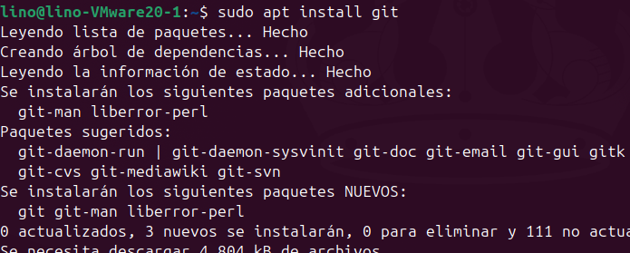

En primer lugar tenemos que instalar git en nuestra maquina.





Posteriormente configuraremos nuestro nombre y correo de github con estos 2 comandos. Esto solo es necesario hacerlo una vez.

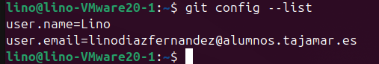

Mediante el comando git config –list podemos comprobar que los valores que introdujimos son correctos.

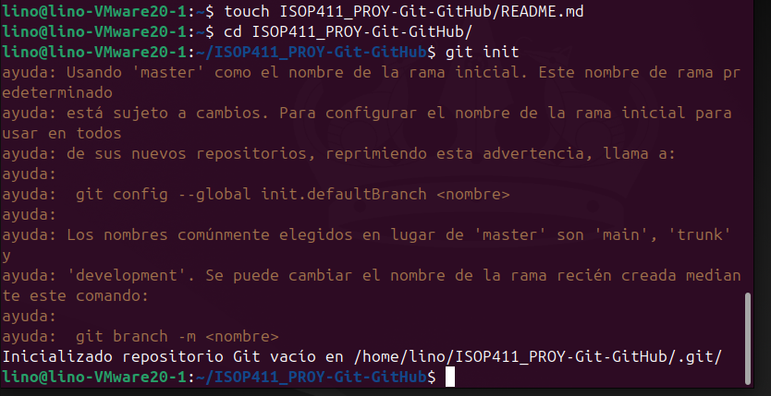

Para crear un repositorio debemos tener una carpeta o crear una nueva con un archivo README.md dentro. Este archivo esta en formato markdown y nos servirá para presentar nuestro repositorio, añadir instrucciones de como usarlo, etc. Para inicializar el repositorio haremos git init.

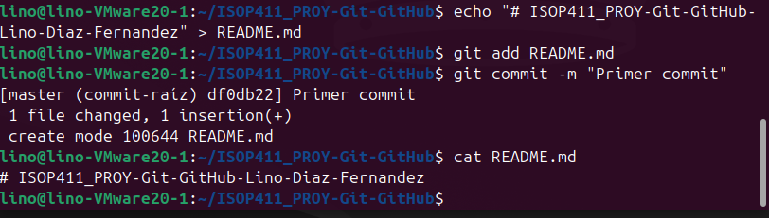

Aquí le añadimos un encabezado al readme con el carácter #. Después añadiremos el readme al repositorio mediante git add. Cada vez que hagamos cambios en el repositorio debemos añadir un commit para poder subirlos mediante git push

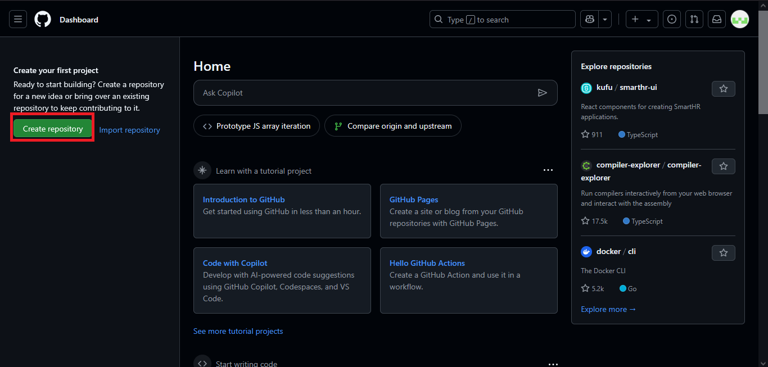

Ahora en nuestra pagina de github debemos crear un repositorio.

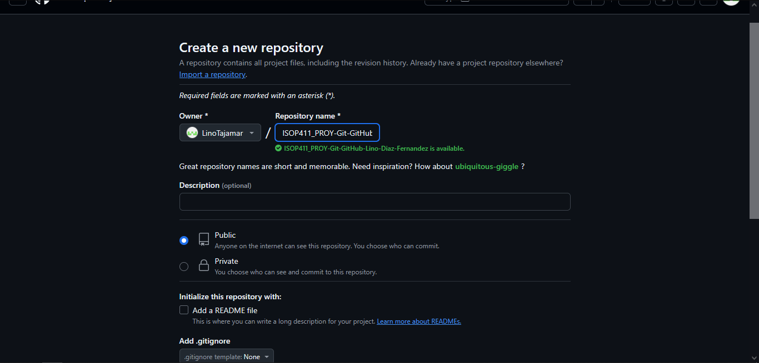Le daremos el nombre que queramos y lo pondremos en publico.



Mediante este comando definimos el repositorio al que queremos que se suban los archivos(el que hemos creado en github) de nuestro repositorio local.

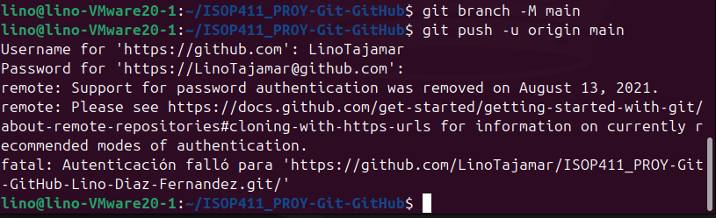

Con git Branch -M main definimos la rama del repositorio al que queremos que se apliquen los cambios, en este caso la main, y mediante el git push lo subiremos. Pero nos da un error, porque github elimino la autenticación por contraseña en 2021.Entonces necesitamos conseguir un token para autenticarnos con nuestro usuario de github.

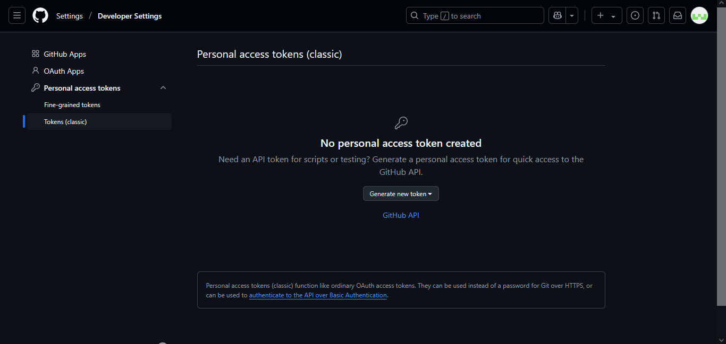Esto se puede hacer desde el apartado de developer settings de nuestra cuenta de github,solo debemos hacer click en personal Access tokens y crear un token clásico (con la duración que nosotros deseemos y los permisos que queramos darle a quien vaya a usar ese token, en este caso como es para mi mismo le di todos los permisos, pero el poder otorgar distintos permisos según el token y establecer fechas de caducidad es una buena medida de seguridad y sirve para dar distintos permisos a distintas personas en equipos de trabajo.)

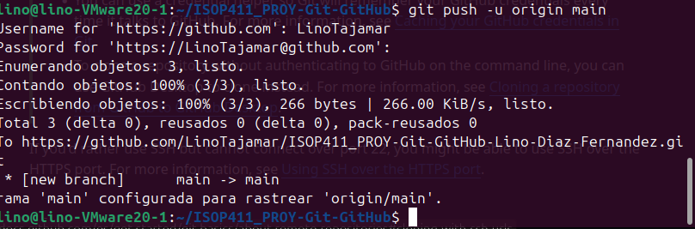

Ahora si, hacemos git push y podemos ver que al poner nuestro token en el apartado de contraseña nos autenticamos correctamente.

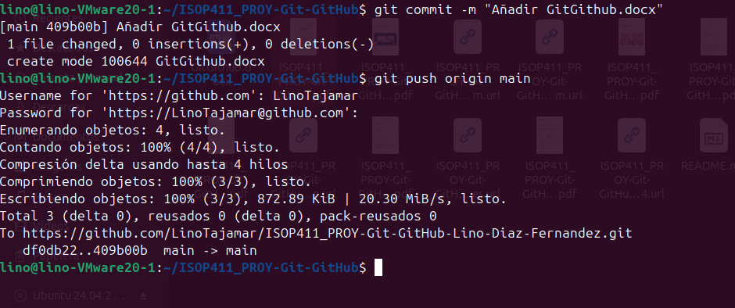

Por ultimo, añadiré la documentación de esta practica (este documento que estas leyendo) y la subiré al repositorio.

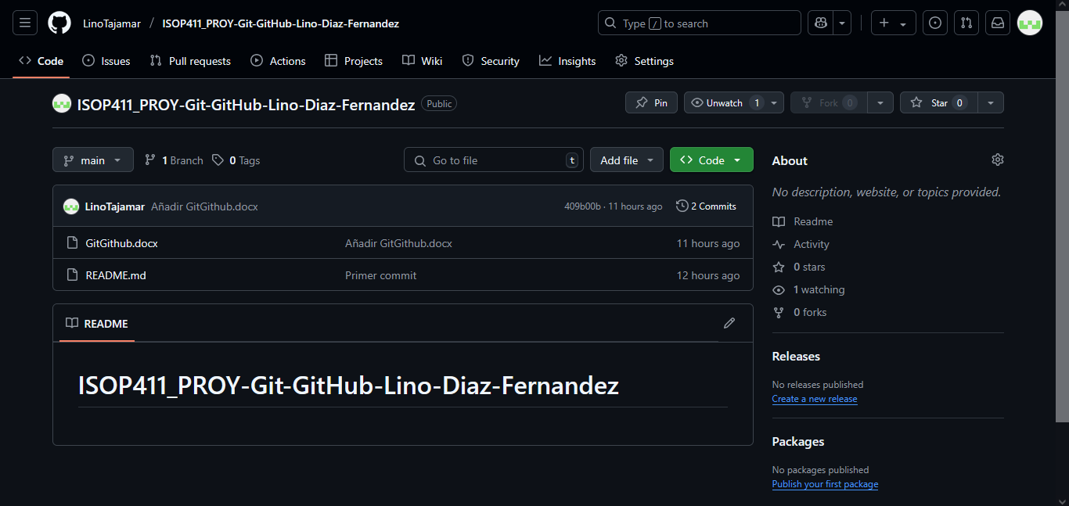

<https://github.com/LinoTajamar/ISOP411_PROY-Git-GitHub-Lino-Diaz-Fernandez.git>